МУНИЦИПАЛЬНОЕ КАЗЕННОЕ УЧРЕЖДЕНИЕ
«ОТДЕЛ ОБРАЗОВАНИЯ ЖЕЛЕЗНОДОРОЖНОГО РАЙОНА
ГОРОДА РОСТОВА-НА-ДОНУ»
344101, г. Ростов -на- Дону т. 222-47-83, Е-mail: roog1@bk.ru
ул. 1-я Баррикадная, 48

Исх.№ 59.522/604 от 26.04.2023 г.

Руководителям образовательных организаций

Уважаемые руководители!

МКУ «Отдел образования Железнодорожного района города Ростова-на-Дону» направляет Вам письмо МКУ УСЗН от 20.04.2023 №59-422-бн о возможности приобретения бесплатных путевок для детей из малообеспеченных семей.
Просим Вас довести данную информацию до сведенья классных руководителей и родителей.

Начальник  МКУ ОО Железнодорожного района,  кандидат педагогических наук | 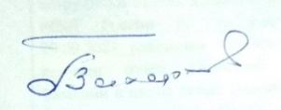 | Л.Г. Захарова

Абросимова Вероника Борисовна
8 992 041 35 15

